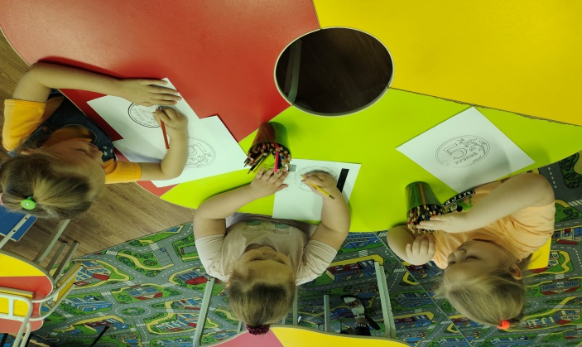
В любом возрасте человеку, чтобы быть успешным, необходимо быть финансово грамотным. Поэтому необходимо начинать учить детей уже в детском саду основам экономических знаний.
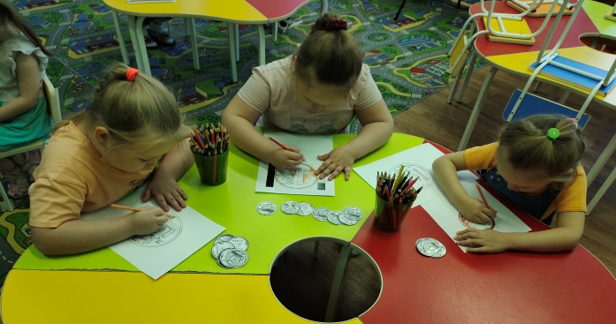
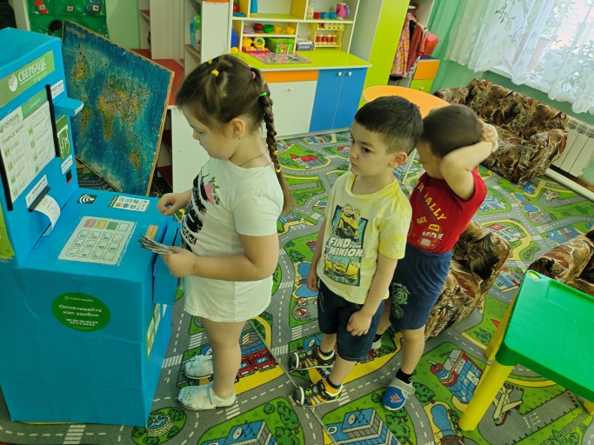
В Сентябре в старшей группе « Почемучки» была проведена викторина по финансовой грамотности «Знакомимся с финансами» через электронную и познавательную презентацию. Юные финансисты с восхищением и удовольствием отвечали на вопросы: что такое потребности, товар, услуга. Поговорили с ребятами о том, что такое зарплата, где ее можно получить, банк, сдача, кредит. Во время проведения викторины ребятами были просмотрены фрагменты мультфильмов. Обсудили данные ситуации. Также изготовили атрибуты для сюжетно ролевой игры. Изготовили банковские карточки, деньги, монеты, своими руками. Выяснилось, что детям очень нравится работать по данной теме. Понравилось изготавливать деньги, считать деньги, распределять их, обдумывать, на что потратить, и как накопить. А значит, мы идем в правильном направлении, тем самым формируем у детей предпосылки финансовой грамотности.

